- Архитектура ANSI-SPARC
Цель трехуровневой архитектуры ANSI/SPARC заключается в отделении пользовательского представления базы данных от ее физического представления.
Уровень, на котором воспринимают данные конечные пользователи, называется внешним уровнем (external level). СУБД и операционная система воспринимают данные на внутреннем уровне (internal level). Концептуальный уровень (conceptual level) представления данных предназначен для отображения внешнего уровня на внутренний и обеспечения необходимой независимости друг от друга.
Внешний уровень – это представление базы данных с точки зрения пользователей. Этот уровень описывает ту часть базы данных, которая относится к каждому пользователю.
Внешний уровень состоит из нескольких различных внешних представлений базы данных. Каждый пользователь имеет дело с представлением “реального мира”, выраженным в наиболее удобной для него форме. Пользователь может даже не подозревать о существовании сущностей, атрибутов и связей “реального мира”, необходимых для других пользователей.
Концептуальный уровень – это обобщающее представление базы данных. Этот уровень описывает то, какие данные хранятся в базе данных, а также связи, существующие между ними.
Промежуточным уровнем в трехуровневой архитектуре является концептуальный уровень. Этот уровень содержит логическую структуру всей базы данных. Фактически, это полное представление требований к данным со стороны организации, которое не зависит от способа их хранения. На концептуальном уровне представлены следующие компоненты:
- все сущности, атрибуты и связи;
- накладываемые на данные ограничения;
- семантическая информация о данных;
- информация о мерах обеспечения безопасности и поддержки целостности данных.
Описание сущности на концептуальном уровне должно содержать сведения о типах данных атрибутов (целочисленный, действительный или символьный) и их длине (количестве значащих цифр или максимальном количестве символов), но не должно включать сведений об организации хранения данных, например, об объеме занятого пространства в байтах.
Внутренний уровень – это физическое представление базы данных в компьютере. Этот уровень описывает, как информация хранится в базе данных.
Внутренний уровень описывает физическую реализацию базы данных и предназначен для достижения оптимальной производительности и обеспечения экономичности использования дискового пространства. Он содержит описание структур данных и организации отдельных файлов, используемых для хранения данных в запоминающих устройствах. На этом уровне осуществляется взаимодействие СУБД с методами доступа операционной системы с целью размещения данных на запоминающих устройствах, создания индексов, извлечения данных и т. д.
- Модель "Сущность-Связь". Классификация сущностей. Виды связей. Ограничения целостности.
Схема «сущность-связь» (ER-диаграмма) — это разновидность блок-схемы, где показано, как разные «сущности» связаны между собой внутри системы.
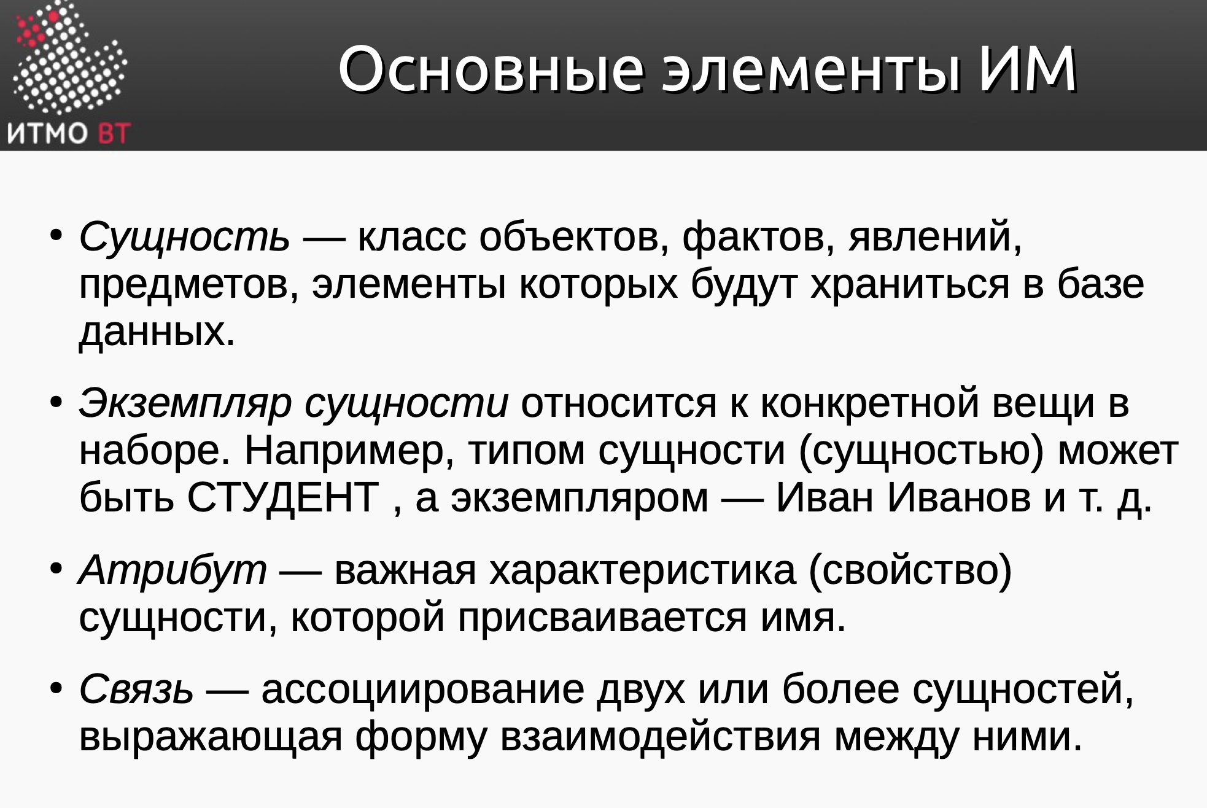
Допустим, аэропорт, авиакомпания, дата, рейс, пассажир, пункты прибытия и назначения, багаж —сущности.
В системе сущность представлена в виде экземпляров. Например, экземпляры сущности «Аэропорт» ― аэропорты «Домодедово», «Пулково», «Воронеж».
У сущностей есть атрибуты — характеристики, которые их описывают. Например, атрибутами сущности «Аэропорт» будут код, адрес, номер телефона. Атрибуты есть у каждого экземпляра сущности, но у них разные значения. У аэропортов «Домодедово» и «Воронеж» есть одинаковый атрибут «Адрес», но у каждого из них разное значение этого атрибута.
Собрав все сущности будущего проекта, системный аналитик выясняет, как они связаны между собой, и составляет ER-модель (сокр. от entity–relationship модель или модель «сущность-связь»). В модели есть три типа связей:
● «Один-к-одному» — один экземпляр сущности связан только с одним экземпляром другой сущности. Например, пассажир рейса и его место в самолете.
● «Один-ко-многим» — один экземпляр сущности связан со множеством экземпляров другой сущности. Например, у одного пассажира может быть несколько единиц багажа, при этом каждая единица багажа может быть связана только с одним пассажиром.
● «Многие-ко-многим» — множество экземпляров одной сущности связаны со множеством экземпляров другой сущности. Например, аэропорт обслуживает несколько авиакомпаний. При этом каждая авиакомпания может обслуживаться в нескольких аэропортах.
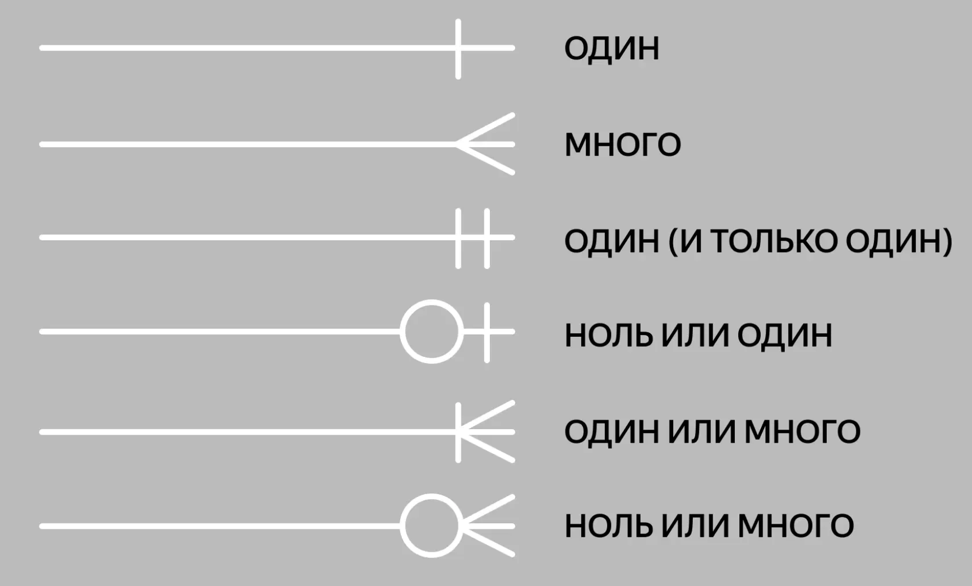
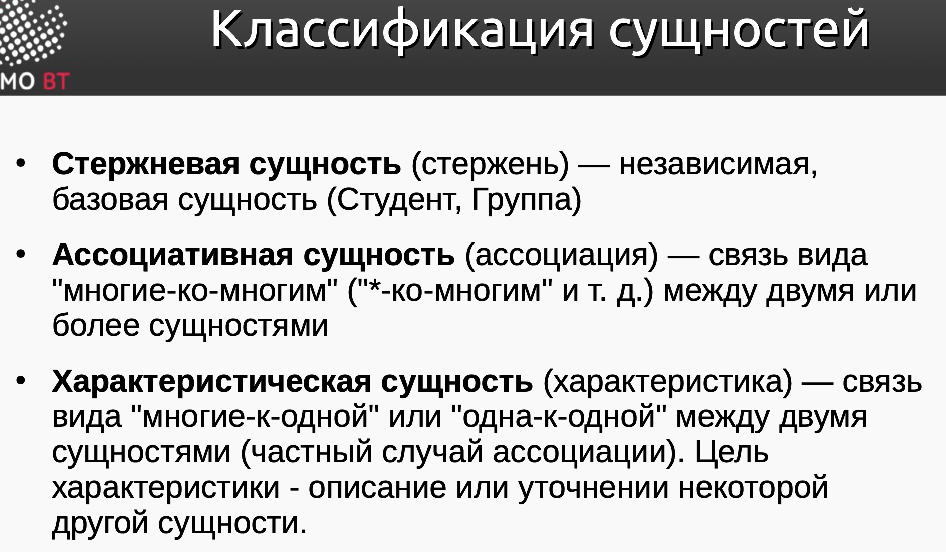
Ограничения целостности:
NOT NULL гарантирует, что в столбце таблицы не будет значений NULL. То есть при вставке новой или обновлении существующей строки столбец, для которого установлено ограничение, не должен остаться пустым.
Ограничение UNIQUE используется для того, чтобы гарантировать уникальность значений в столбцах.
Ограничение PRIMARY KEY используется для уникальной идентификации каждой записи в таблице. Ограничение первичного ключа предотвращает дублирование информации и гарантирует, что значения в столбце (или группе столбцов) не будут пустыми (NULL).
Внешний ключ (FOREIGN KEY) определяет связь между столбцами дочерней таблицы и столбцами родительской таблицы.

Родительская таблица — это таблица, которая содержит первичный ключ или уникальный идентификатор каждой записи. Другие таблицы, связанные с ней, ссылаются на ее первичный ключ через внешний.
Дочерняя таблица — это таблица, которая содержит внешний ключ и с его помощью ссылается на первичный ключ родительской таблицы.
CHECK проверяет, соответствуют ли значения в столбце заданным условиям, и запрещает вставку или обновление строк, которые не соответствуют этим условиям.
DEFAULT определяет для столбца значение по умолчанию. То есть, если вставляемая строка не содержит значения для этого столбца, будет использоваться значение по умолчанию. DEFAULT можно применять к любому столбцу, независимо от его типа данных.
- DDL
DDL (Data Definition Language) - это подмножество языка SQL, используемое для определения структуры базы данных и ее объектов, таких как таблицы, представления, индексы и процедуры. DDL Операторы используются для создания, изменения и удаления объектов базы данных.
CREATE: Этот оператор создает новый объект базы данных, такой как таблица, представление или индекс.
ALTER позволяет изменять текущие объекты базы данных. Например, добавлять новые столбцы, изменять тип уже существующих, удалять столбцы и так далее.
DROP применяется для удаления объектов (таблицы, индексы и так далее) базы данных. Использовать DROP нужно с осторожностью, так как удаленные данные не подлежат восстановлению.
TRUNCATE: Этот оператор используется для удаления всех строк в таблице, но в отличие от оператора DROP он сохраняет структуру таблицы и индексы.
RENAME: Этот оператор используется для переименования существующего объекта базы данных.
- DML
DML (Data Manipulation Language) - это подмножество языка SQL, которое применяется для работы с данными, которые уже хранятся в базе данных. DML Операторы используются для вставки, обновления и удаления данных в базе данных.
SELECT применяется для извлечения данных из базы данных. Можно выбрать одну, несколько, или сразу все столбцы таблицы.
INSERT: Этот оператор используется для вставки новых данных в таблицу. INSERT INTO применяется для добавления новых строк в таблицу.
DELETE применяется для удаления из таблицы тех записей, которые соответствуют заданному с помощью WHERE условию. Если условие с WHERE отсутствует, то удалены будут все записи данной таблицы.
UPDATE: Этот оператор используется для изменения существующих данных в таблице. Если пропустить оператор WHERE в таком случае, то будут изменены все данные в таблице, поэтому при обновлении данных важно обращать внимание на его наличие.

